**南京信息工程大学实验（实习）报告**

实验名称 基本数据类型与数组 实验日期 2021.10.12 得分 指导教师 方忠进

年级专业班级 19级计科1班 姓名 成凯 学号 201833050025

**一．实验目的**

实验一目的：是让学生掌握char型数据和int型数据的相互转换，同时了解unicode字符表。

实验二目的：让学生掌握数组属于引用型的一种复合型数据类型。

实验三目的：让学生掌握使用Array()类的调用方法。

**二．实验要求**

实验一要求：编写一个java程序，该程序在命令行窗口输出希腊字母表。

实验二要求：编写一个java程序，该程序在命令行窗口输出数组的引用以及元素的值。

实验三要求：编写一个java程序，输出数组a的全部元素，并将数组a的全部或部分元素复制到其他数组中，然后改变其他数组元素的值，再输出a的全部元素。

**三．实验步骤**

1.实验一：输出希腊字母

程序：

public class GreekAlphabet {

public static void main(String[] args) {

int startPosition=0,endPosition=0;

char cStart='α',cEnd='ω';

startPosition=(int) cStart;

endPosition=(int) cEnd;

System.out.println("希腊字母'α'在unicode表中的位置是："+startPosition);

System.out.println("希腊字母表：");

for(int i=startPosition;i<=endPosition;i++){

char c='\0';

c=(char) i;

System.out.print(""+c);

if((i-startPosition+1)%10==0)

System.out.println("");

}

}

}

运行结果：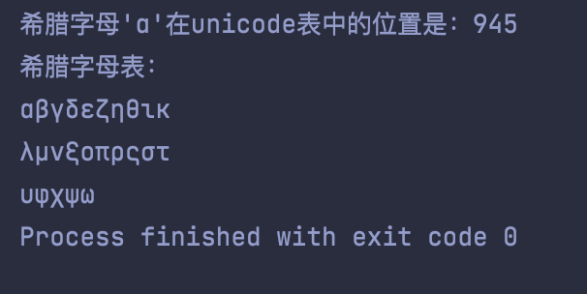

2.实验二：数组的引用和元素

程序：

public class InputArray {

public static void main(String[] args) {

int [] a={100,200,300};

System.out.println(""+a.length);

System.out.println(a);

int b[][]={{1},{1,1},{1,2,1},{1,3,3,1},{1,4,6,4,1}};

System.out.println(""+b.length);

System.out.println(""+b[4][2]);

b[4]=a;

System.out.println(b[4][2]);

}

}

运行结果： 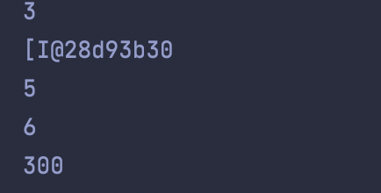

实验三：遍历和复数数组

程序：

public class CopyArrays {

public static void main(String[] args) {

int [] a={1,2,3,4,500,600,700,800};

int [] b,c,d;

System.out.println(Arrays.toString(a));

b=Arrays.copyOf(a,a.length);

System.out.println(Arrays.toString(b));

c=Arrays.copyOf(a,4);

System.out.println(Arrays.toString(c));

d=Arrays.copyOfRange(a,4,a.length);

System.out.println(Arrays.toString(d));

c[c.length-1]=-100;

d[d.length-1]=-200;

System.out.println(Arrays.toString(a));

}

}

运行结果：